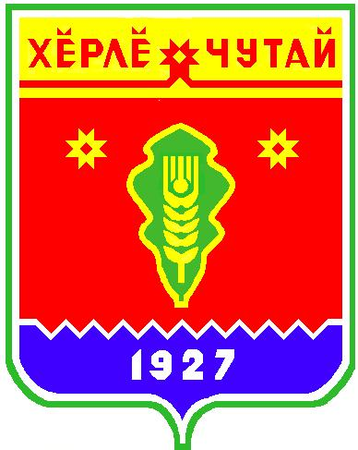
ВЕСТНИК

Атнарского сельского поселения

с
Информационное издание администрации Атнарского сельского поселения
Красночетайского района Чувашской Республики
14.06.2019
№18

Жительница Красночетайского района осужден за уклонение
от призыва на военную службу

Прокуратурой Красночетайского района поддержано государственное обвинение по уголовному делу в отношении 24-летнего жителя Ядринского района, обвиняемого в совершении преступления, предусмотренного ч.1 ст.328 УК РФ (уклонение от призыва на военную службу при отсутствии законных оснований для освобождения от этой службы).
В ходе судебного следствия установлено, что обвиняемый с 16.01.2012 состоял на воинском учете в военном комиссариате Ядринского и Красночетайского районов ЧР ФКУ «Военный комиссариат Чувашской Республики». Решением призывной комиссии от 15.04.2013 он был признан годным к военной службе. При отсутствии законных оснований для освобождения либо для отсрочки от призыва на военную службу, с целью уклонения, неоднократно не являлся без уважительных причин по повесткам военного комиссариата на медицинское освидетельствование и иные мероприятия, связанные с призывом на военную службу в течение весеннего и осеннего призывов 2016 года и весеннего призыва 2017 года. После получения повесток в военный комиссариат выезжал за пределы Чувашии.
В ходе судебного разбирательства обвиняемый свою вину признал, в содеянном раскаялся.
Суд согласился с позицией государственного обвинителя, признал жителя Ядринского района виновным в совершении инкриминированного ему преступления и с учетом смягчающих обстоятельств назначил наказание в виде штрафа в размере 30 000 рублей.
Приговор в законную силу не вступил.

ВЕСТНИК  Атнарского сельского поселения  Тир. 100 экз. |  | с. Атнары , ул.Молодежная, 52а  krchet-atnar@cap.ru  Номер сверстан ведущим специалистом администрации Атнарского сельского поселения  Ответственный за выпуск: А.А.Наумова |  | Выходит на русском языке

